2024数博会，四大看点
2024年中国国际大数据产业博览会（简称数博会）于8月28日至30日在贵阳召开，数博会是国内首个以大数据为主题的国家级展会，自2015年创办以来，今年已是第十个年头。本次数博会的主题是“数智共生”，从“数字化”到“数智化”一字之差，反映了全社会对创新力和高效能的强烈诉求。今年数博会首次由国家数据局主办，因此主题围绕国家数据工作重点领域展开。本文结合数博会热点话题，梳理了四个重中之重：数据空间、企业AI、数算一体、数据安全，主旨是通过数据资源和算力资源的有效整合，构建全面、智能、安全的“数智共生”生态系统，为数字经济高质量发展提供坚实基础。

看点一：数据空间
数据空间呈现“重信任、筑基础、促应用”的发展趋势。2024数博会举办“数据无界：共创开放数据空间”国际交流活动，国际数据空间协会(IDSA)总干事索斯滕·托尔斯曼与信通院院长余晓晖发布相关演讲，活动对数据空间技术研发、标准研制、行业实践及生态建设等方面进行交流探讨，共同推进数据空间架构互认、技术创新与产业合作。总结三大发展要点：一是分类施策培育空间，国家数据局局长刘烈宏在开幕式提出以数据为牵引推动企业、行业、城市、个人、跨境等五类数据空间的建设，形成一批数据空间的解决方案和最佳实践，促进数据要素合规、高效流通使用，如SAP在中国聚焦重点行业数据智能合作，已打造汽车、化工、能源、航空等行业数据空间。二是夯实数据空间发展基础，围绕共性标准研制，核心技术攻关，数据基础设施建设、安全和规范管理等工作，打造数据空间可信可观、互联互通能力，并积极参与数据空间国际合作示范项目建设，建立常态化的数据空间对话合作机制，共同推动形成国际化的互联、互通、互操作协议和标准，实现全球数据价值释放。三是推动数据空间落地应用，当前数据空间仍处于探索前期，中国信息通信研究院院长余晓晖提出行业数据流通、赋能公共数据授权运营、跨境数据流通和AI大模型构建四大推广路径，其中数据流通、赋能公共数据授权运营是主流发展模式，跨境数据流通和AI大模型构建是数据空间的新兴探索方向。

看点二：企业AI
企业AI呈现“强技术、促融合、重落地”的发展趋势。当前进入智能时代，云和AI是时代的超级工具，AI既是革命的工具，也是工具的革命。2024年数博会亮相800多项前沿新产品、尖端技术及创新解决方案等AI+场景产品,举办B2B企业节、科技成果发布及数智创新生态大会等活动。总结两大发展要点：一是AI助推企业数字化转型。AI要与企业业务流程、生产流程、运营管理深度融合，为企业带来最大效能改变。SAP总裁黄陈宏提到利用AI充分挖掘企业内部和行业的数据可将企业的营收提高10%、生产效率提高20%。二是加速AI在企业的关键业务场景落地。华为董事陶景文提出“三层五阶八步”企业AI工程方法论，针对“重新定义智能业务、AI开发与交付、持续运营智能应用”三大层级，可通过“场景+流程+组织+数据+IT”五大阶段，按照“明确目标、场景识别、重塑流程”等八大步骤，面向企业AI典型应用场景，如知识管理、客户交互、代码管理等，在传统的数据治理和数据工具链基础上叠加AI的治理和工具链，结合新型AI算力，形成新的AI服务，赋能企业实现高质量发展。
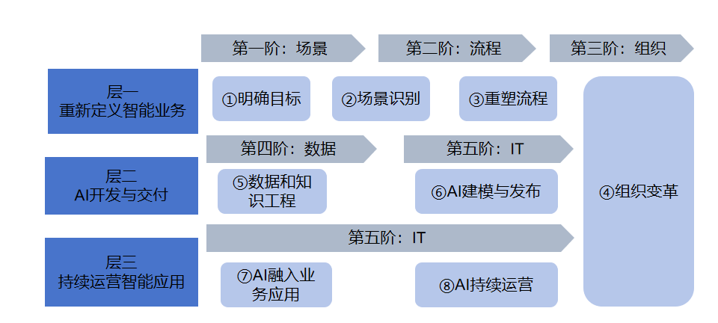

图1：华为“三层五阶八步”方法论

看点三：数算一体
算力从传统计算到超导量子计算是未来发展趋势，需促进通用算力、智能算力、超级算力、量子算力融合发展。数字时代的算力，就如同农业时代的水利、工业时代的电力一样重要。截至2024年6月底，我国“东数西算”八大国家枢纽节点拉动投资超过2000亿元，现有数据中心机架总规模超过195万架，整体上架率达63%左右，东西部枢纽节点间网络时延已基本满足20毫秒要求，新建数据中心PUE（电能利用效率）最低降至1.04。2024年数博会举办“数算一体，驱动未来”交流活动，总结未来我国数算一体呈现“五个一体化”发展要点：一是多元算力一体化布局，促进“四个算力”融合发展，支持建设异构融合、互联互通的通算智算融合平台、超算互联平台、算网融合平台，实现“东数东算”“西数西算”与“东数西算”协同推进。二是算网一体化协同，提升算力网络传输效能，探索算网协同运营机制，推动国家枢纽节点和需求地之间400G/800G高带宽全光连接，降低企业算力使用成本。三是算力与数据、算法一体化应用，深化算力、数据、算法融合发展，丰富“东数西存”“东数西训”“东数西渲”等新场景。四是算力与绿色电力一体化融合，聚焦“源网荷储”一体化、绿电直供等新型电力系统，推动清洁能源算力中心建设，从“瓦特”变“比特”，实现绿色能源向绿色算力的转化。五是算力发展和安全保障一体化推进，加快构建数据中心集群“五大安全，一体保障”安全体系。

看点四：数据安全
数据安全产业呈现“重治理、强技术、严规范”的发展趋势。2024年数博会上，数据安全不仅作为2024年数博会的六大主题之一，还分别举办了以“健全数据安全治理体系，增强网络安全防护能力”为主题的数据安全交流活动和以“深化数据安全实践·促进数据价值挖掘”为主题的数据安全产业交流活动。总结三大发展要点：一是要构建完善的数据安全治理体系，国家数据局副局长沈竹林在数据安全交流活动上提出要从动态安全保障、治理模式探索、对外合作开发等方面，加强数据安全治理体系建设，提高数据安全系统服务水平。二是加大数据安全领域的技术研发力度，人工智能等数字技术，本身既是安全防御的重点，也是安全保障的有力手段。贵州省副省长贾利军、邬贺铨院士均提出要推动AI、大数据、区块链等前沿技术的深度融合与创新应用，提升数据安全保障能力。三是形成高标准、严要求的数据安全行业规范，贵州大数据安全工程研究中心主任杜跃进博士分享发布了《DSMM应用情况与未来发展分析报告》（征求意见稿），并联合中国电子技术标准化研究院、国家信息技术安全研究中心、中国信通院安全研究所等单位领导代表共同发起《DSMM行业倡议》，呼吁更多从业者加入建立 DSMM 行业自律、信息共享和互认机制，形成产业发展的良性循环。

启示
本次数博会的四大看点之间是相互关联、相辅相成的，数据空间是基础，提供了安全高效的数据共享和流通环境；企业AI是智能化转型的关键，提升企业深度学习和智能决策水平；数算一体是抓手，实现数据的即时处理和分析，提高数据处理的效率和准确性；数据安全是保障，保证了整个数据流通和使用过程的可靠性和信任度。
运营商作为推动数字经济高质量发展的中坚力量，应紧密围绕发展新质生产力，推进中国式现代化的总体部署，做好以下几方面工作：
一是推进国家数据基础设施建设，加快构建安全、高效的数据空间，积极探索数据空间体系架构、标准规范、运营机制等，为促进数据共享流通提供有效支撑。
二是强化数字信息基础设施建设，推动5G、数据中心、云计算等基础设施升级，尤其加快算力、运力、电力的协同布局和协调发展，以网强算，构筑坚实“数智底座”。
三是推动AI与企业自身IT、组织流程、业务场景、数据资源的深度融合，通过数字化转型和AI赋能,切实提升企业运营效率。同时将形成的工具链、平台能力、产品、解决方案等赋能给千行百业，促进整体经济社会的数字化转型。
四是聚焦关键核心技术和卡脖子技术加强攻关，在大数据及AI安全等领域持续投入，加强安全风险识别与管理，提升数据安全防护能力，夯实云网基础设施安全底座。

